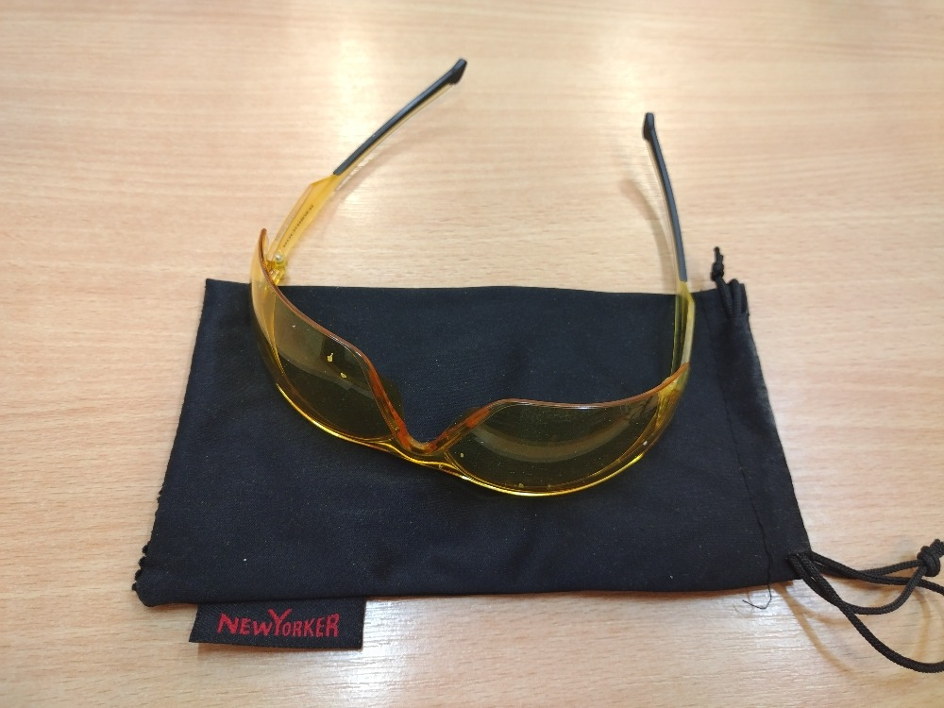

Nález brýlí u obchodu v Rohově, k vyzvednutí na OÚ Rohov.

